บทที่ 5
ผลการทำงานของระบบ

  - หน้าจอหลักของเว็บไซต์
ในรูป 5-1 คือหน้าแรกของเว็บไซต์ ผู้ใช้บริการต้องทำการล็อกอินเข้าระบบก่อน หรือถ้ายังไม่ได้เป็น
สมาชิกก็ต้องทำการสมัครสมาชิก(Sign Up) ก่อน

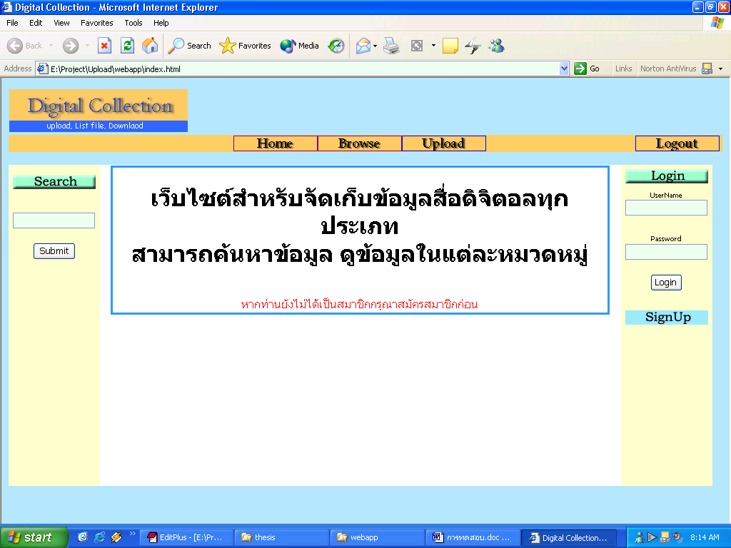

รูปที่ 5-1 หน้าจากหลักของเว็บไซต์

5.2 การสมัครสมาชิกใหม่
เมื่อเลือกที่เมนูสมัครสมาชิกใหม่ (Sign Up) จะปรากฏหน้าให้กรอกชื่อผู้ใช้ อีเมลแอดเดรส และ
กำหนดรหัสผ่าน ระบบจะนำข้อมูลเหล่านี้ไปเก็บบนฐานข้อมูล

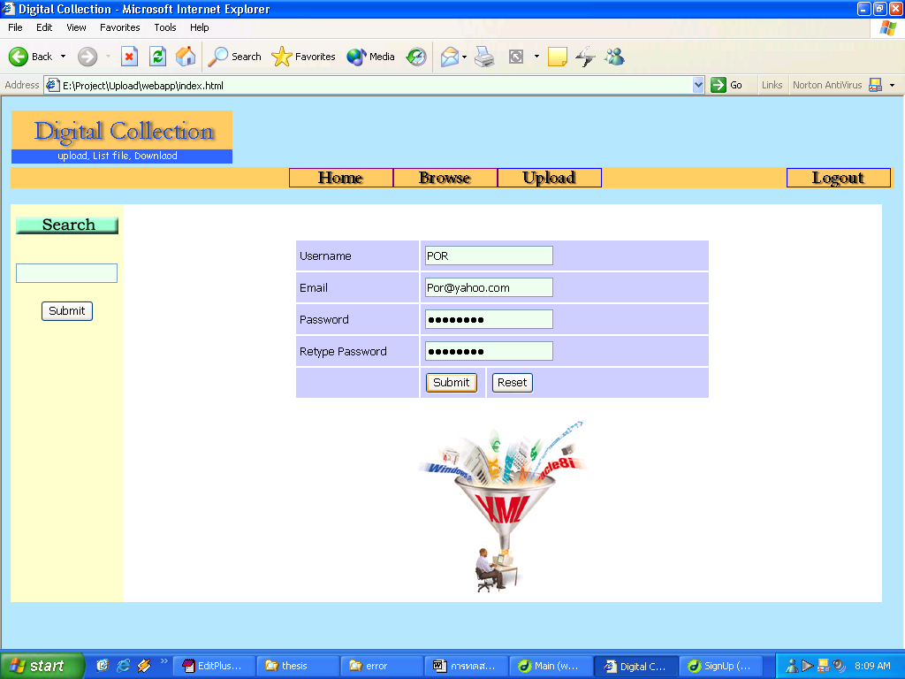

รูปที่ 5-2แสดงหน้าเว็บการสมัครสมาชิกใหม่

5.3 การจัดเก็บข้อมูลสื่อ และข้อมูลดิจิตอล
หลังจากทำการล็อกอินเข้าระบบแล้ว เลือกเมนู อัพโหลด(Upload) จะเข้ามาหน้าเว็บเพจดังรูปที่
5-3 จะมีหมวดหมู่ให้เลือกสำหรับจัดเก็บไฟล์ข้อมูล

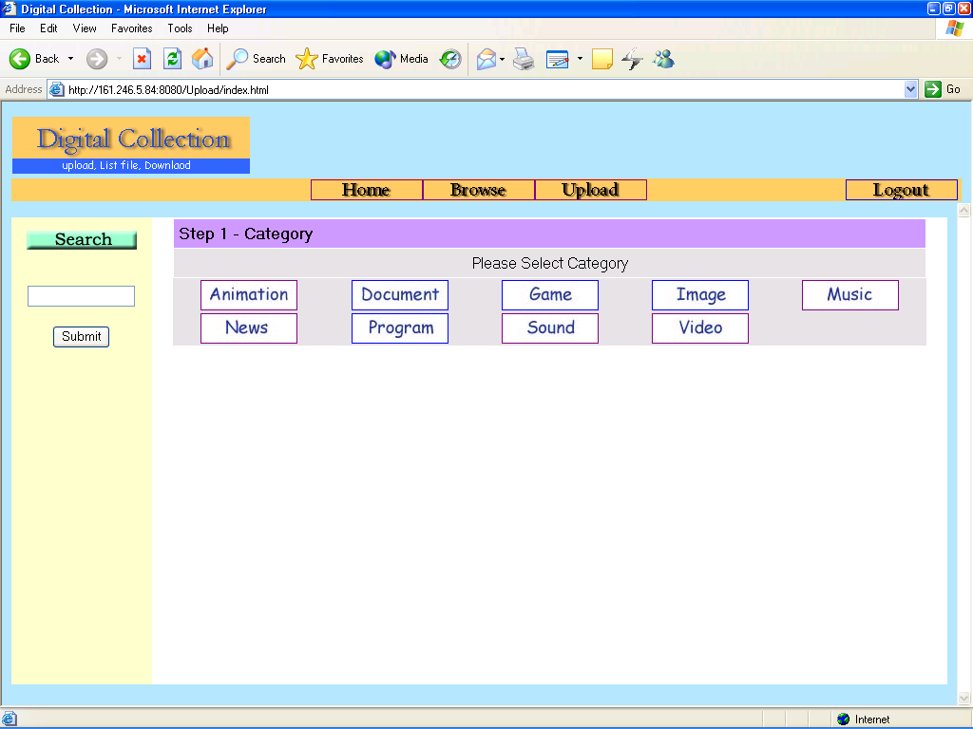

รูปที่ 5-3แสดงหน้าเว็บการเลือกหมวดหมู่ในอันดับแรก

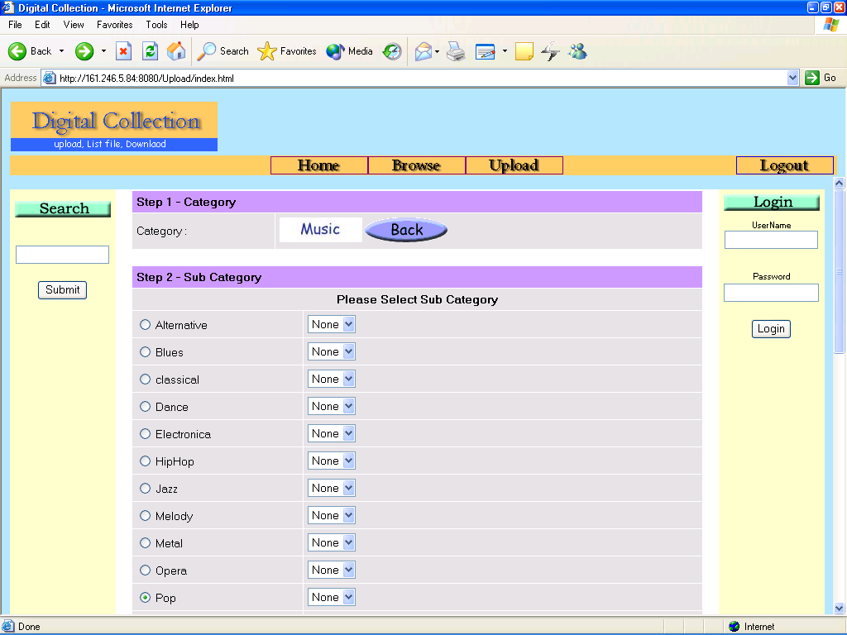

รูปที่ 5-4 แสดงหน้าเว็บการเลือกหมวดหมู่ในขั้นที่สอง
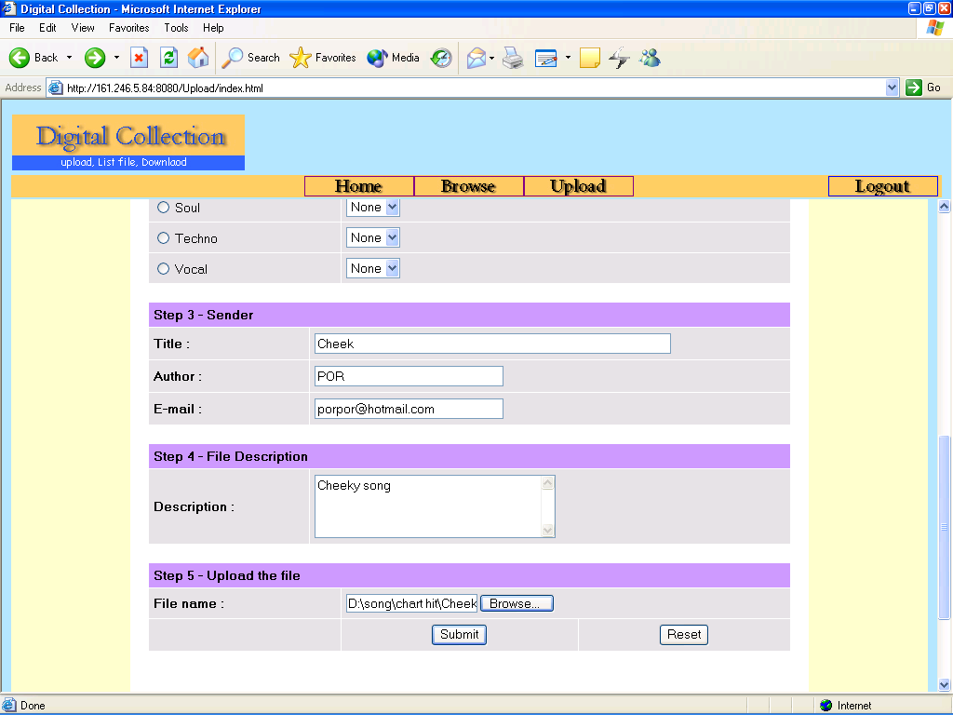

รูปที่ 5-5 แสดงหน้าเว็บการเลือกหมวดหมู่ในขั้นที่สอง(ต่อ)

จากรูปที่ 5-3 และ 5-4 ซึ่งเป็นหน้าเว็บเพจเดียวกัน ผู้ทำการจัดเก็บจะต้องเลือกหมวดหมู่ให้กับไฟล์ในขั้นที่สอง โดยในบางหมวดหมู่ยังมีหมวดหมู่ย่อยที่ผู้ทำการจัดเก็บสามารถเลือกได้อีก เมื่อเลือกหมวดหมู่แล้วจะต้องกรอกข้อมูลตามแบบฟอร์มที่จัดไว้ให้ ประกอบไปด้วย หัวข้อ(Title) ชื่อผู้ทำการจัดเก็บ (Author) รายละเอียดอื่นๆเกี่ยวกับไฟล์ (Description) และ สุดท้ายเลือกไฟล์ที่ต้องการจะจัดเก็บในขั้นตอนที่ 5 เมื่อกรอกข้อมูลครบถ้วน ก็กดปุ่มซับมิท (Submit)

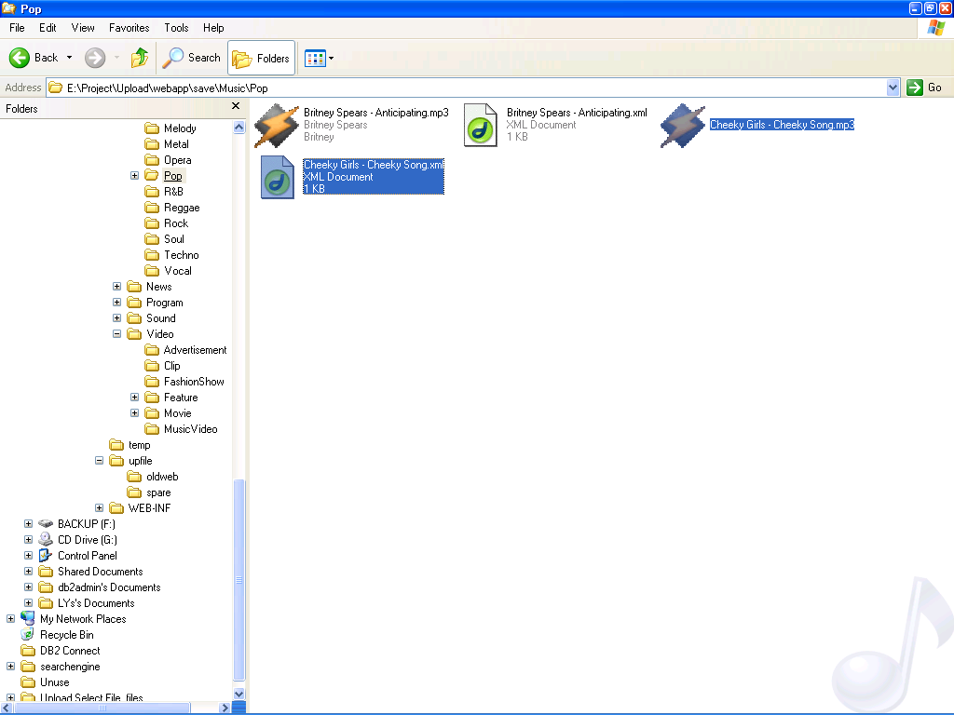

รูปที่ 5-6 แสดงไฟล์ข้อมูลที่ถูกจัดเก็บพร้อมกับเอกสารเอ็กซ์เอมแอล

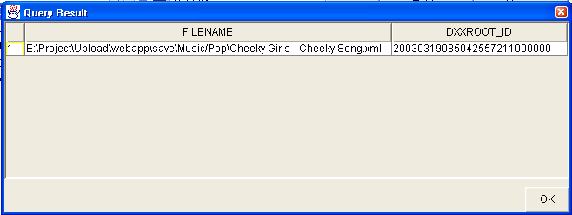
รูปที่ 5-7 แสดงฐานข้อมูลที่ทำการจัดเก็บเอกสารเอ็กซ์เอมแอล โดยเครื่องมือของดีบีทู(1)

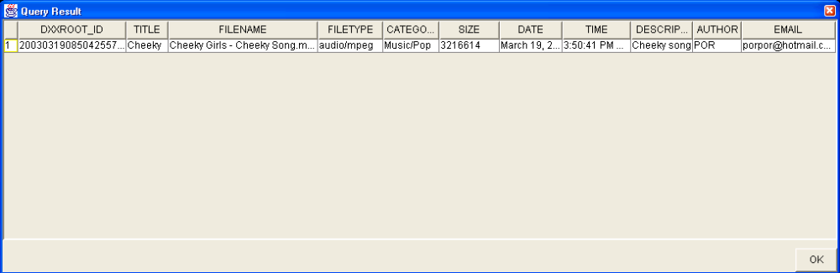

รูปที่ 5-8 แสดงฐานข้อมูลที่ทำการจัดเก็บเอกสารเอ็กซ์เอมแอล โดยเครื่องมือของดีบีทู(2)

เมื่อผู้ใช้บริการดำเนินการเสร็จสิ้น ระบบจะทำการจัดเก็บไฟล์ข้อมูล สร้างเอกสารเอ็กซ์เอมแอล พร้อมกับเก็บลงบนฐานข้อมูล ในรูที่ 5-6 แสดงไฟล์ข้อมูลที่ถูกจัดเก็บไว้ที่หมวดหมู่ตามที่ผู้ทำการจัดเก็บเลือกเอาไว้ รูปที่ 5-7 และ 5-8 แสดงฐานข้อมูลที่ทำการจัดเก็บเอกสารเอ็กซ์เอมแอลลงในตาราง MM_TAB และ TXML ตามลำดับ

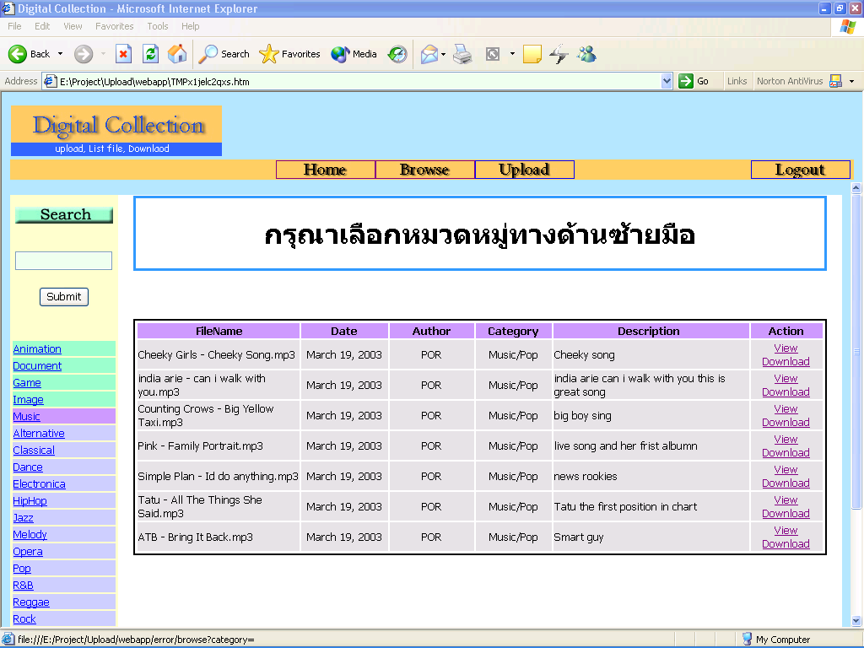
รูปที่ 5-9 แสดงการเรียกดูไฟล์ข้อมูลที่อยู่บนเซิร์ฟเวอร์โดยผู้ใช้บริการทั่วไป
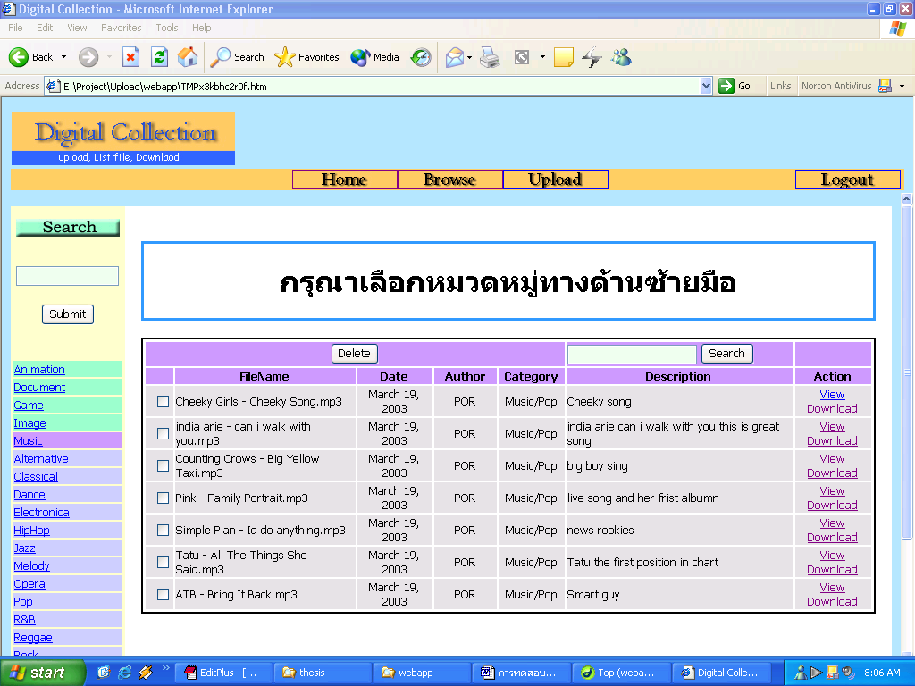

รูปที่ 5-10 แสดงการเรียกดูไฟล์ที่อยู่บนเซิร์ฟเวอร์โดยผู้ดูแลระบบ

5.4 การเรียกดูไฟล์ข้อมูลบนเซิร์ฟเวอร์
จากรูปที่ 5-9 และรูปที่ 5-10 แสดงรายการของไฟล์ข้อมูลที่อยู่บนเว็บเซิร์ฟเวอร์โดยเลือกที่การเลือกเมนูเบราวซ์ (Browse) หมวดหมู่ แล้วเลือกที่หมวดหมู่ดนตรีและแนวเพลงป๊อบ (music/pop) โดยผู้ใช้บริการทั่วไป กับผู้ดูแลระบบตามลำดับ

  - การแสดงผลข้อมูล
ทำได้โดยการขอเรียกดูไฟล์ขอ้มูล (Browse) หรือจากการค้นหาไฟล์ข้อมูล (Search) แล้วเลือกวิว (view) ที่ไฟล์ข้อมูลที่ต้องการจะเล่น เลือกวิวกับไฟล์วิดีโอ (นามสกุล asf) หนึ่งจะปรากฏหน้าเว็บเพจดัง
รูป 5-11

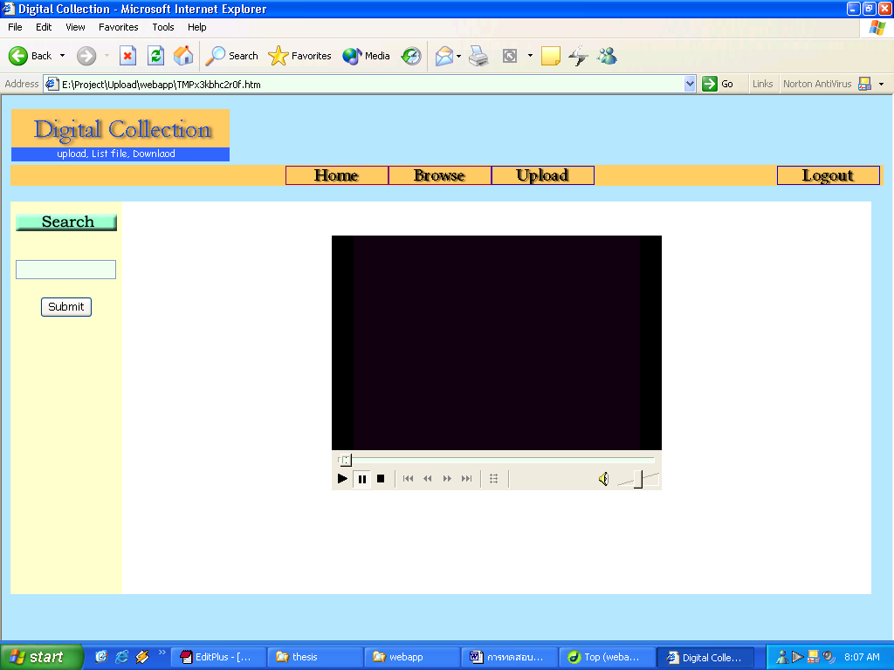

รุปที่ 5-11 แสดงหน้าแสดงผลในการเล่นไฟล์ข้อมูลด้วยวินโดว์มีเดียเพลย์เยอร์

